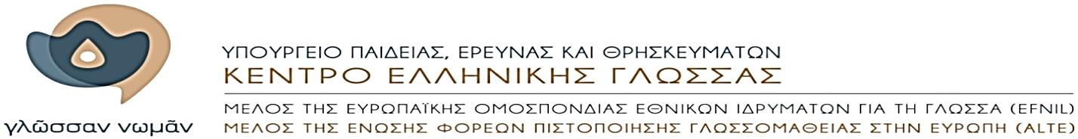
Διεύθυνση: | Καραμαούνα 1, Πλ. Σκρα  ΤΚ 55132, Καλαμαριά Θεσσαλονίκης
Τηλέφωνο: | (+30) 2313 331500
Fax: | (+30) 2313 331502
E-mail: | centre@komvos.edu.gr
ΙΣΤΟΣΕΛΙΔΕΣ: | - www.greeklanguage.gr  - www.greek-language.gr  - www.greek-language.gr/digitalResources  - proteas.greek-language.gr/  - http://dialogos.greek-language.gr/  - www.e-istories.gr  - www.greeklanguage.gr/certification  - elearning.greek-language.gr/  - http://ancdialects.greeklanguage.gr/  - www.komvos.edu.gr  - www.fryktories.gr

ΔΕΛΤΙΟ ΤΥΠΟΥ
Θέμα: «Ημερίδα του Κέντρου Ελληνικής γλώσσας»

Ημερίδα με θέμα: «Ψηφιακά μέσα & διδασκαλία των γλωσσικών μαθημάτων» διοργανώνεται από το Κέντρο Ελληνικής Γλώσσας σε συνεργασία με την Αντιδημαρχία Παιδείας, Αθλητισμού, Πολιτισμού, Νεολαίας & Διά Βίου Μάθησης του Δήμου Καλαμαριάς το ερχόμενο Σάββατο 07.11.15, από 09:00 έως 13:00, στην Αίθουσα Δημοτικού Συμβουλίου του Δήμου (Καραμαούνα 1-Πλατεία Σκρα).
Η ημερίδα, η οποία απευθύνεται σε Σχολικούς Συμβούλους Φιλολόγων, Διευθυντές και Φιλολόγους των Σχολικών Μονάδων Δευτεροβάθμιας Εκπαίδευσης Ανατολικής και Δυτικής Θεσσαλονίκης, έχει τη μορφή εργαστηρίου και εστιάζει στη νεοελληνική γλώσσα και τη νεοελληνική λογοτεχνία. Υπεύθυνοι των εργαστηρίων είναι ο Καθηγητής της Φιλοσοφικής Σχολής του ΑΠΘ και Αναπληρωτής Πρόεδρος του ΚΕΓ, κ. Δημήτρης Κουτσογιάννης και ο Επιστημονικός Συνεργάτης του ΚΕΓ, δρ. φιλολογίας, κ. Βασίλης Βασιλειάδης.
Τις εργασίες της ημερίδας θα χαιρετίσουν Στελέχη της Εκπαίδευσης ενώ για τη συμμετοχή σε αυτήν απαιτείται αποστολή αίτησης στην ηλεκτρονική διεύθυνση centre@komvos.edu.gr .
Στους συμμετέχοντες θα δοθούν Βεβαιώσεις Παρακολούθησης.

